**Lycée Bilingue d’Excellence Pour les Sciences Année 2019 - 2020**

**Classe 1ére M. NDOUR**

**DEVOIR N1 DE SVT DU PREMIER SEMESTRE : Durée 1h 30mn**

I – **MAITRISES** **DES** **CONNAISSANCES** ( **6** **POINTS**)

1. Définir les mots ou expressions suivants : La cytologie ; un colorant vital et un colorant fixateur et donner pour chacun deux exemples
2. Expliquer la technique de coloration de Brachet en l’illustrant par un schéma

II – **COMPETENCES** **METHODOLOGIQUES** (**13** **POINTS**)

1. La cellule est la plus petite entité structurale et fonctionnelle donc son étude se fait par l’utilisation du microscope.

1 – qu’est-ce que le microscope ? : **1** **POINT**

2 - La figure suivante montre le schéma d’un microscope optique ou photonique.

a - Annoter ce schéma : **6** **POINTS**

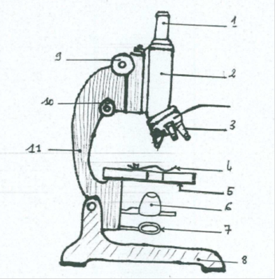

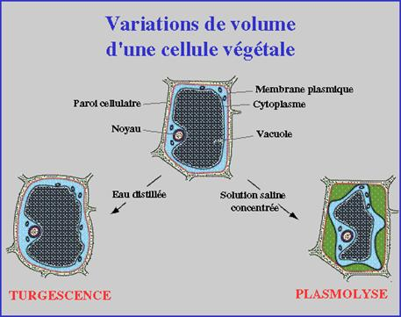b- Comment réaliser une préparation microscopique ? : **2** **POINTS**

c- Comment observer une préparation microscopique ?: **2POINS**

B – La figure ci-contre représente une cellule observée au microscope optique.

**X800**

1. Quelle est la valeur de l’objectif utilisé sachant que l’oculaire est de X20 : **1** **POINT**
2. Déterminer la taille réelle en micromètre(Um) de cette cellule : **1 POINT**

PRESENTATION : 1 POINT BONNE CHANCE

**Education pour le Développement des Sciences Techniques et Innovations en Afrique – EDESTIA-SA – NINEA 4543890 2C3**

RC SN DKR 2012 B 4059 - **BP : 6178 Dakar – ETOILE Tel : (221) 77 677 7371 et (221) 33 959 22 12 www.lyceebilles.com**

**Lyceetechbilles@gmail.com Dakar - SENEGAL**